МНЕМОТАБЛИЦЫ

Логопедический сайт БОЛТУНИШКА: http://www.boltun-spb.ru
Материал сайта: Аверина Кристина: k_averina@mail.ru
Дизайн сайта: Сосновская Наталья: sosnasha@mail.ru

«Стулья (загадка)»

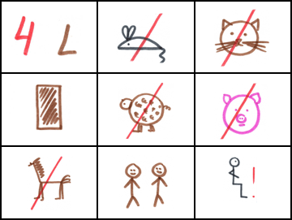

Хоть у нас четыре ножки, | мы не мышки, | и не кошки.
Хоть у нас ещё есть спинки, | мы не овцы, | и не свинки.
Мы не кони, | хоть на нас | вы садились много раз!

